Så görs föreningens medlemsregister tillgängligt för Svensk Friidrotts statistiksystem!

- Logga in på föreningens hemsida i IdrottOnline och välj Administration och Integration
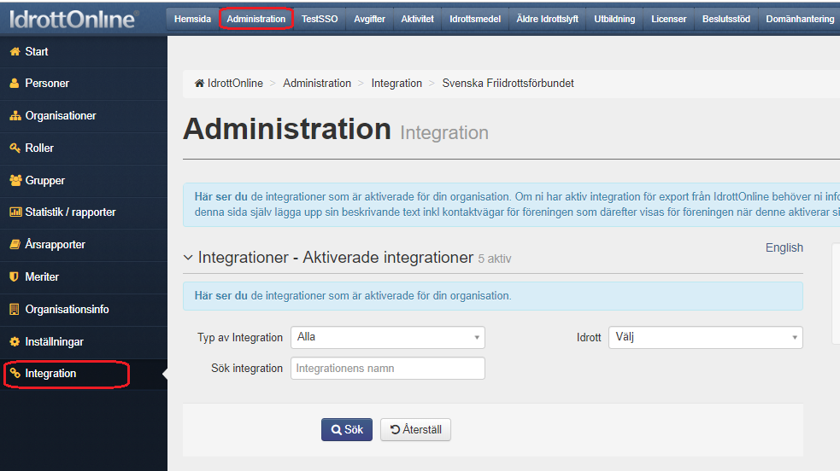

- Klicka på +Lägg till Integration

- Välj Export och Friidrottsstatistiksystem – Friidrott, klicka sedan på Gå vidare
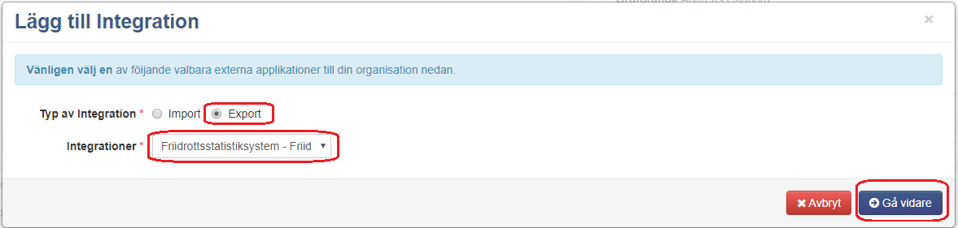

- Läs igenom syftet med integrationen och välj sedan +Aktivera
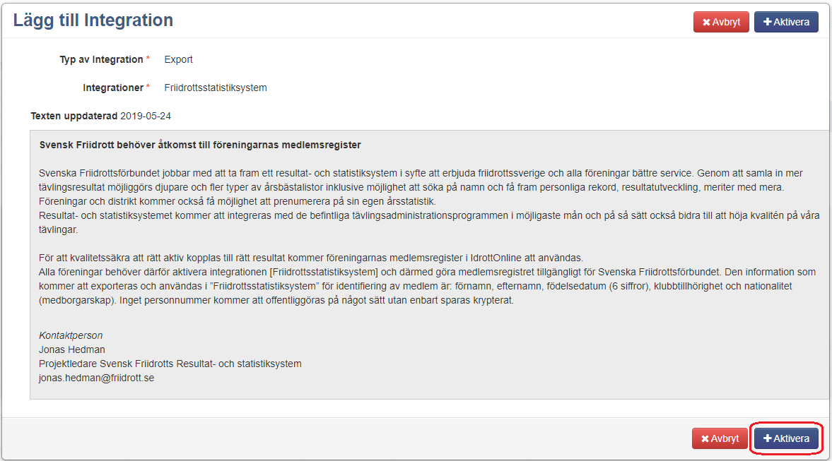

- Klicka på Ja
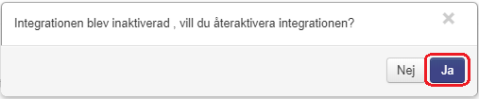

- Den aktiverade integrationen Friidrottsstatistiksystem ligger nu bland övriga aktiverade integrationer under Integrationer – Aktiverade integrationer
